Perp 1: Ponovi i napiši slovo I prema predlošku.
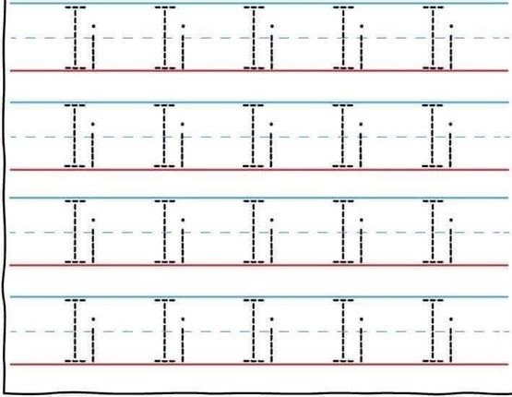

Perp 2= : Precrtaj olovku koja je najdulja. Zaokruži olovku koja je najkraća.
